Cách để bạn bè Messenger và Facebook biết bạn đang bận hay rảnh
Bằng cách này, người khác sẽ tiện sắp xếp thời gian nhắn tin cho bạn.

Tất cả là nhờ tính năng Trạng thái tùy chỉnh vừa được Facebook bổ sung vào Messenger cách đây không lâu. Tương tự như Yahoo! Messenger, bạn có thể đặt trạng thái Facebook Messenger để bạn bè biết bạn đang làm gì và có tiện nhận tin nhắn hay không.
Sau đây là hướng dẫn chi tiết cách đặt trạng thái tùy chỉnh trên Messenger. Bài viết được thực hiện trên ứng dụng Messenger dành cho iPhone, nhưng bạn có thể áp dụng tương tự trên Android.
Đầu tiên, bạn cần cập nhật ứng dụng Messenger trên iPhone lên phiên bản mới nhất từ App Store.
Tiếp theo, bạn mở ứng dụng bằng cách bấm nút Mở trên App Store hoặc từ biểu tượng trên màn hình chính hay thư viện ứng dụng.
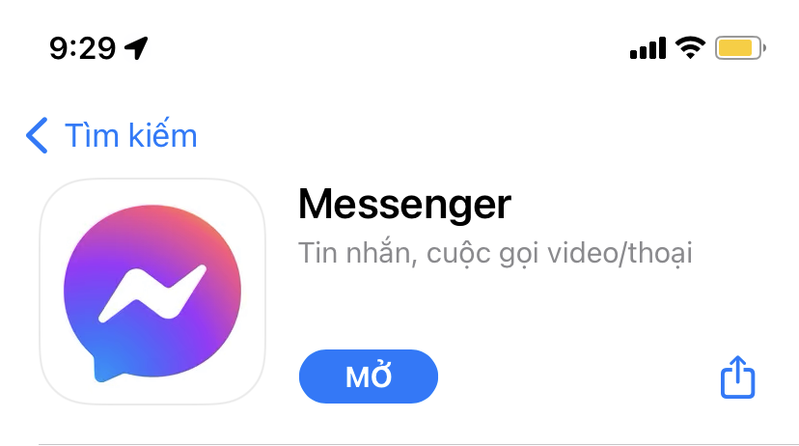
Ở màn hình chính của ứng dụng Messenger, bạn bấm lên biểu tượng ảnh đại diện ở góc trên bên trái.
Từ màn hình hiện ra, bạn chọn thẻ Trạng thái tùy chỉnh.
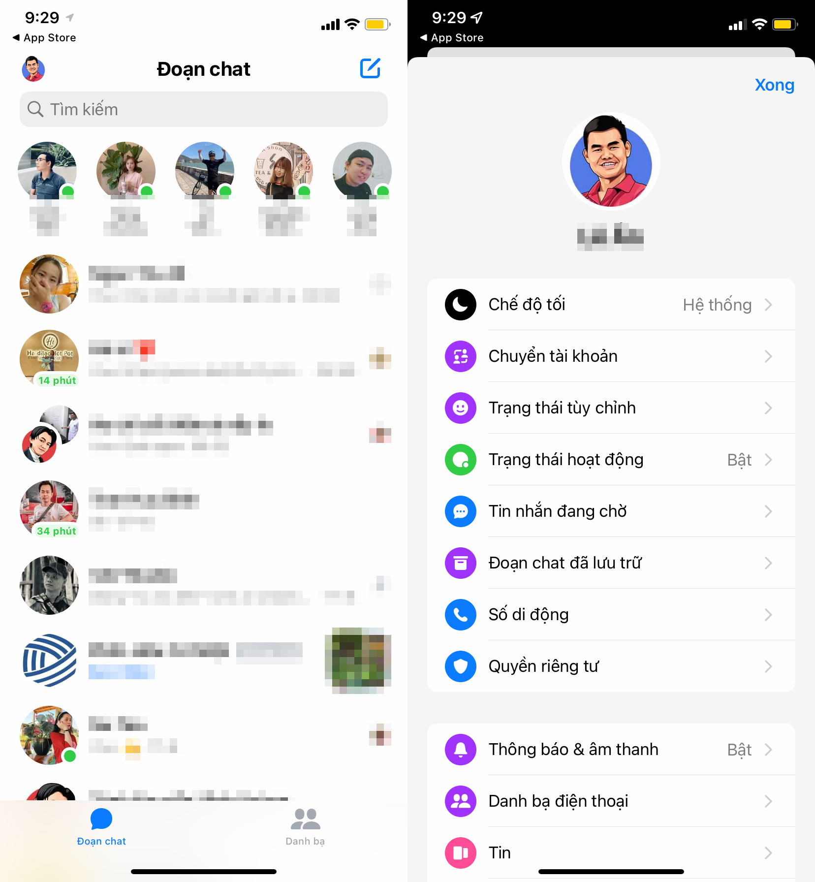
Ở màn hình hiện ra, bạn có thể đặt trạng thái tùy ý bằng cách nhập nội dung mong muốn vào ô Nhập trái thái, bạn có thể bấm vào biểu tượng mặt cười ở bên trái để chọn biểu tượng mặt cười làm cho trạng thái thêm sinh động và hấp dẫn hơn.
Ngoài ra, bạn có thể chọn các trạng thái do Messenger cung cấp sẵn như Đang bận, Cùng chat nào, Đang ngủ, Gọi cho tôi, Nhạc, Đang chơi game, v.v.
Hoàn tất, bạn bấm nút Cập nhật ở góc trên bên phải.
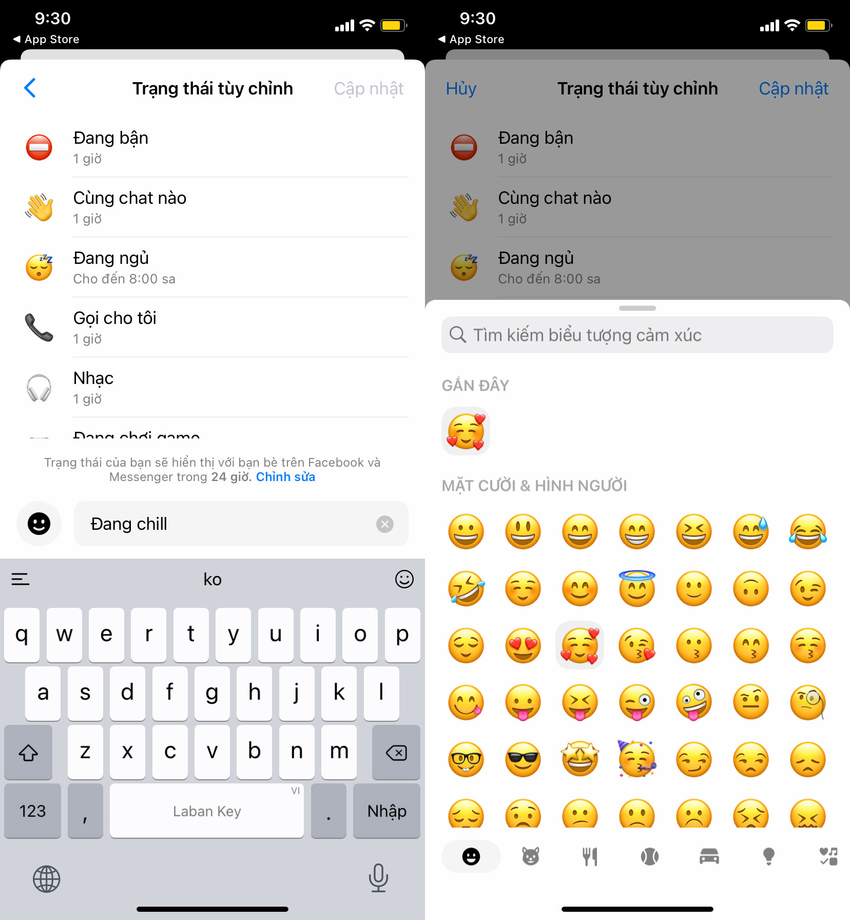
Trạng thái bạn chọn sẽ xuất hiện đồng thời trong danh sách bạn đang online của bạn bè và trên trang Facebook cá nhân của chính bạn.
Mặc định, nó sẽ tồn tại trong 24 giờ, nhưng bạn có thể thay đổi thời gian nó tồn tại bằng cách bấm nút Chỉnh sửa và chọn lại thời gian mong muốn từ trình đơn bung lên.
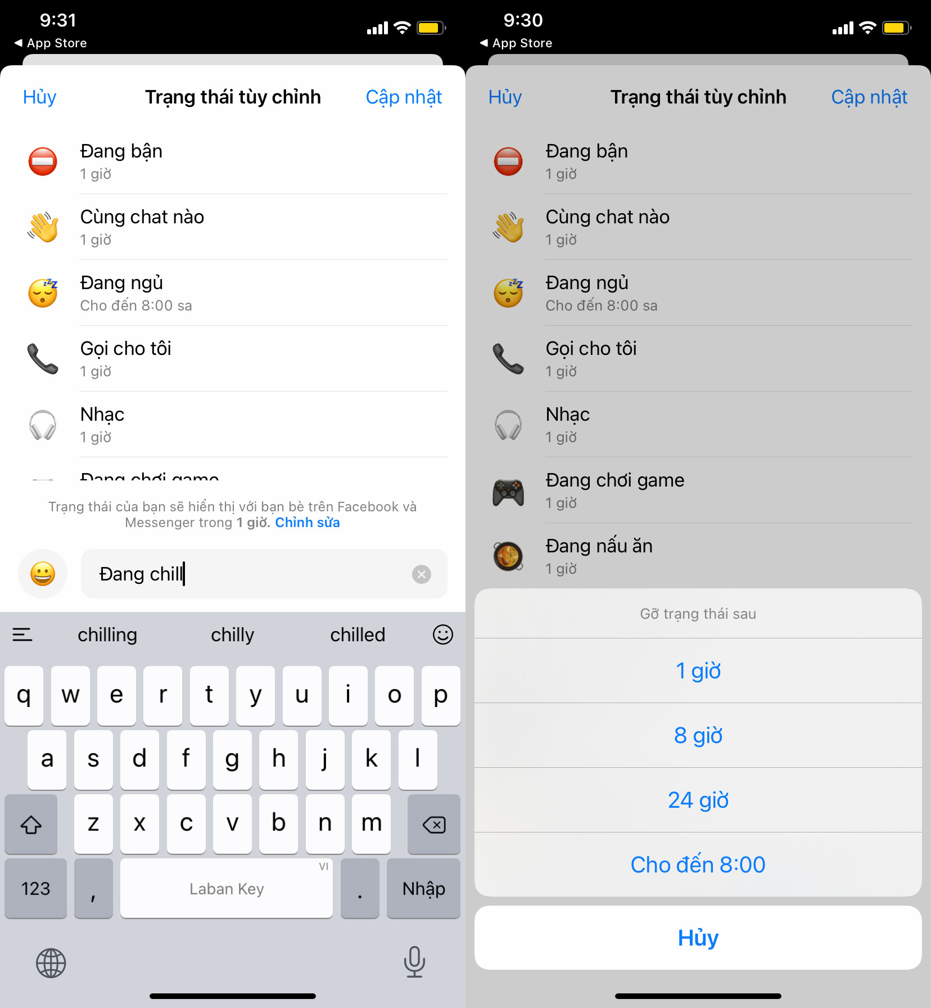
Để xóa trạng thái online, bạn chỉ cần bấm nút hình chữ X, sau đó chọn Xóa, gỡ bỏ.
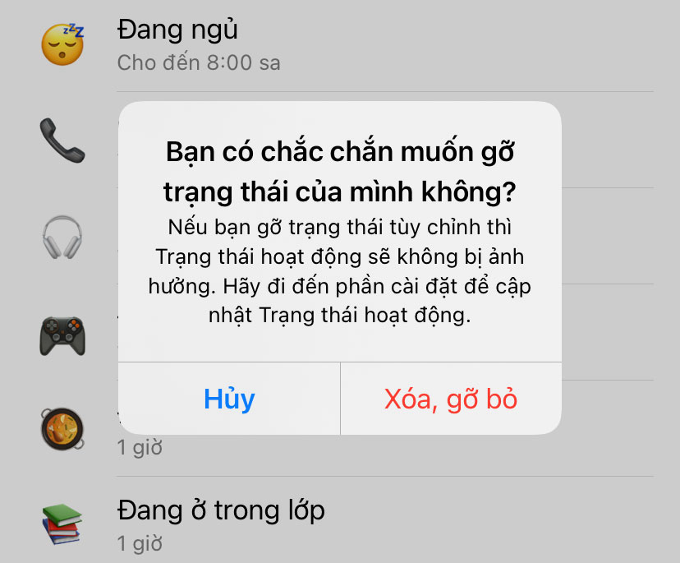
Bên cạnh đặt trạng thái online trên ứng dụng Messenger, bạn có thể đặt trạng thái online từ ứng dụng Facebook.
Mở ứng dụng Facebook trên iPhone hoặc Android, sau đó truy cập vào trang cá nhân.
Bây giờ, bạn bấm nút Đặt trạng thái trên trang cá nhân và chọn trạng thái bất kỳ bạn mong muốn, cùng vời thời gian nó tồn tại.
Trạng thái bạn chọn sẽ được đồng bộ sang Messenger và xuất hiện trong danh sách bạn đang online của bạn bè.
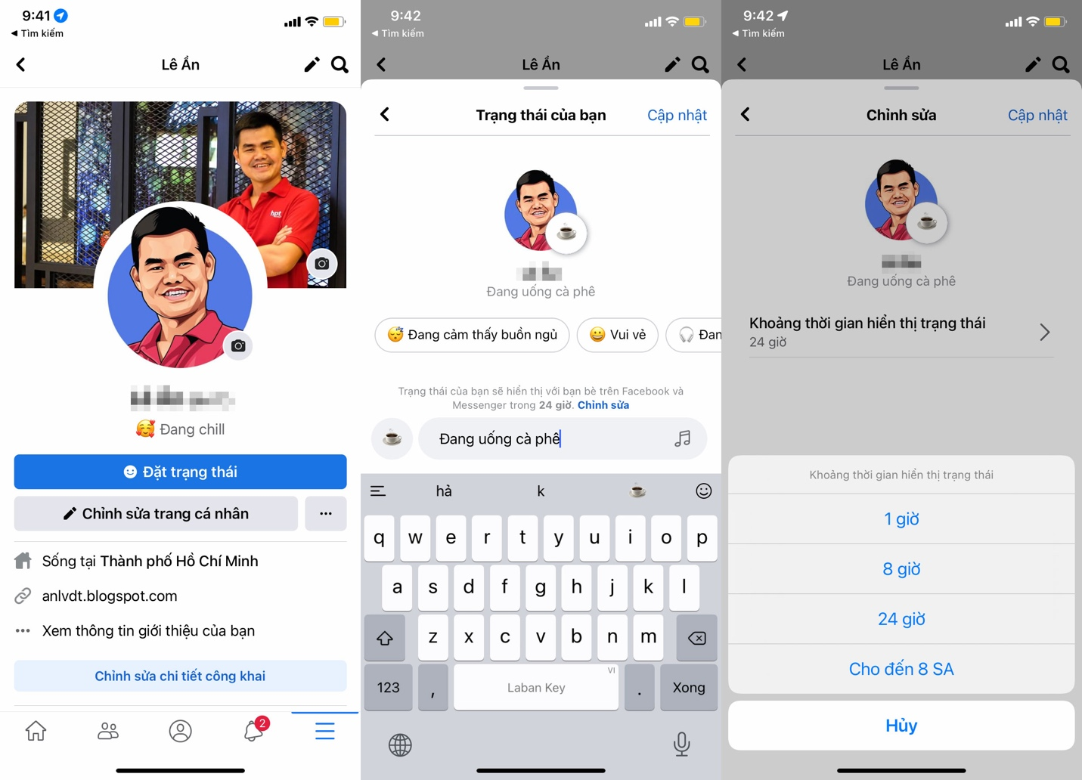
Ca Tiếu/Bành Lê

